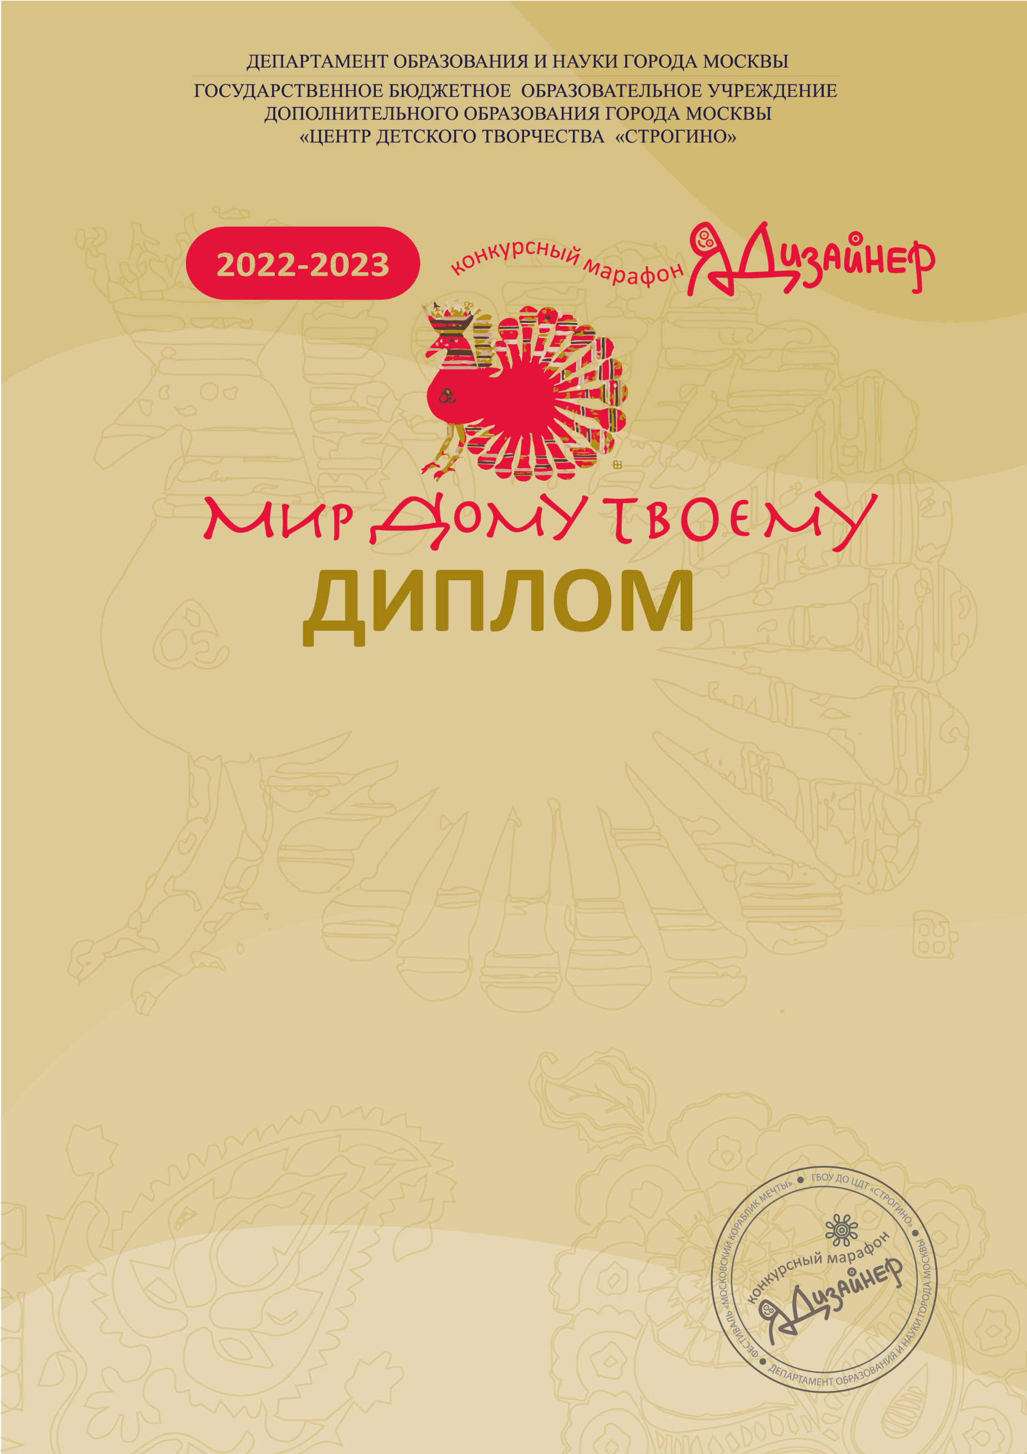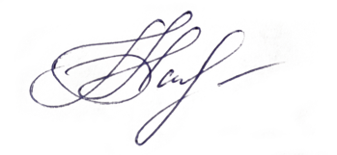 ­

|  |  |
| --- | --- |
| получает | |
| **Специальный приз** | |
| ***%reason%*** | |
| **%participant%** | |
|  | |
|  | |
|  | |
| ***Индивидуальный участник*** | |
| *за работу* | |
| *«%title%»* | |
| *в номинации* | |
| *«%nomination%»* | |
| Председатель оргкомитета | *Корочина Т.Г.* |
| Члены жюри |  |

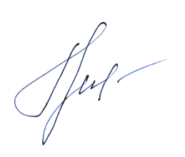

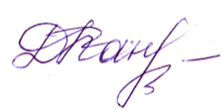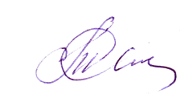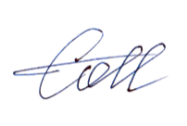

**Апрель 2023**